|  |
| --- |
| Diseño de Interfaces Web |
| Práctica 3 - Análisis de accesibilidad |
| www.esteticaafrica.com |

|  |
| --- |
| Ángel Martínez Díez  22/01/2021 |

Tabla de contenido

Introducción 3

1. ESTUDIAR UNA TÉCNICA DE ACCESIBILIDAD 4

2. ANÁLISIS DE LA ACCESIBILIDAD DE UN SITIO WEB 5

(EL ESTUDIADO EN LA PRÁCTICA 1) 5

Conclusiones 6

Bibliografía 7

# Introducción

Una vez que hemos tomado conciencia de la necesidad de diseñar sitios web accesibles y hemos aprendido a analizar las pautas sobre accesibilidad desarrolladas por el W3C, vamos a desarrollar esta práctica, donde estudiaremos y analizaremos estos conceptos sobre la misma página web que ya estudiamos en la práctica de usabilidad.

Es muy importante que las web estén adaptadas a todo tipo de personas, pues si no, estaremos excluyendo a grupos de personas con diferentes capacidades. La accesibilidad supone derribar un muro que les impide el acceso a internet.

Además de facilitar la inclusión social incrementando su público, adaptar una web supone una inversión para la empresa, puesto que se obtienen mejores resultados de búsqueda y reduce los costes de mantenimiento.

Por si fuese poco, el acceso a las tecnologías de la información y la comunicación es considerado como un derecho humano básico.

# 1. Estudiar la técnica de accesibilidad h32: proveer de botones *submit*

## Descripción

El objetivo de eta técnica es proveer un mecanismo que permita a los usuarios requerir explícitamente cambios de contexto. El uso esperado de un botón *submit* es generar una petición HTTP que envíe los datos introducidos en un formulario, por lo que es un control apropiado para provocar un cambio de contexto.

## Aplicabilidad

Contenidos que incluyan controles de formulario.

## Ejemplos

Tomaremos como ejemplo un código dado por la página [www.w3.org](http://www.w3.org):

<form action="http://www.example.com/cgi/subscribe/" method="post"><br />

<p>Enter your e-mail address to subscribe to our mailing list.</p><br />

<label for="address">Enter email address:</label><input type="text" ="address" name="address" />

<input type="submit" value="Subscribe" /><br />

</form>

## Test

Procedimiento

1. Encuentra todas los formularios en la web
2. Para cada formulario, comprobar que existe un botón de envío de tipo *submit* (input type="submit", input type="image", o button type="submit")

Resultados esperados:

* Todos los formularios poseen un botón de envío

Si bien la técnica es suficiente para cumplir con el criterio, no pasar el test no implica necesariamente que no se esté satisfaciendo el criterio en alguna otra manera, solamente querría decir que la técnica no ha sido implementada satisfactoriamente y no se puede utilizar para reclamar conformidad.

## Resultados obtenidos

Formulario Newsletter: cumple

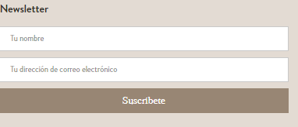 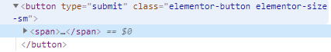

Formulario nutricosmética: cumple

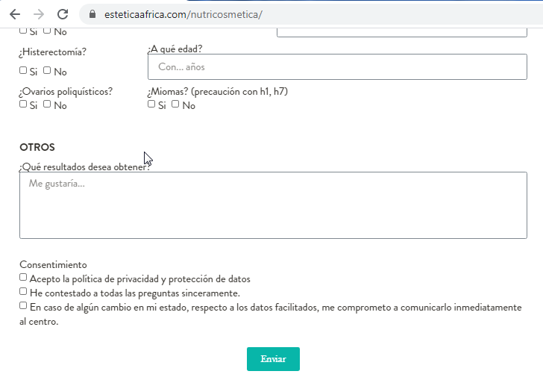

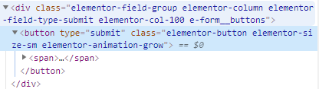

Formulario de compra: cumple

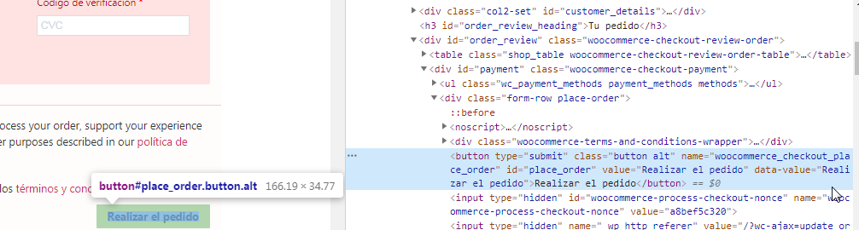

Formulario comentario blog: cumple

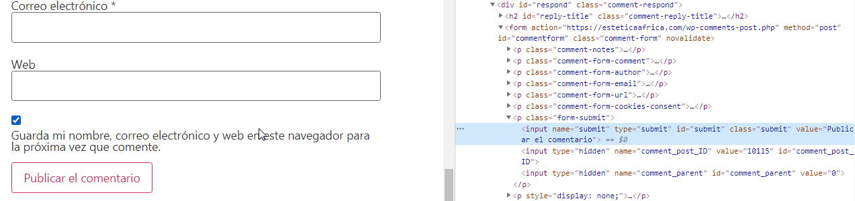

Formularios de acceso: cumplen ambos

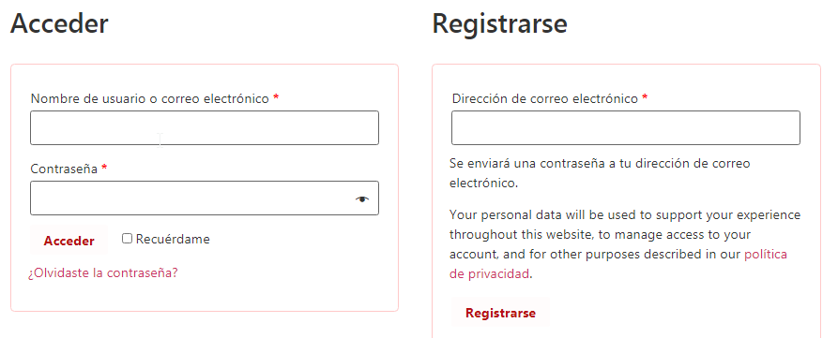





Parece ser que todos los formularios cumplen con esta técnica. Sorprendentemente, no existe una página de contacto, pero por lo que he visto, se debe a una remodelación de la web. He visto un par de cosas más que fallan. Veremos cómo influye esto en la práctica.

# 2. Análisis de la accesibilidad de un sitio web (el estudiado en la práctica 1)

((((Realizar un análisis preliminar de la accesibilidad del sitio Web estudiado en la práctica 1.))))

* + Para **cada punto de la evaluación preliminar** de la accesibilidad hay que analizar una página del sitio web donde se pueda observar algo relacionado con ese punto.
    - Estructura básica.
    - Imágenes.
    - Alternativas multimedia.
    - Color/luminosidad: relación de contraste.
    - Cambiar el tamaño del texto.
    - Cabeceras.
    - Títulos de las páginas.
    - Acceso por teclado.
    - Formularios, etiquetas y errores.
  + Finalmente, **utiliza al menos un validador automático de accesibilidad** y analiza los resultados obtenidos (ej. Taw, examinator, WAVE u otros).
  + Es necesario documentar cada punto con capturas de pantalla.

# Conclusiones

# Bibliografía

* Técnica de accesibilidad H32: <https://www.w3.org/TR/WCAG20-TECHS/H32.html>

|  |  |
| --- | --- |
| **CALIFICACIÓN DE LA PRÁCTICA REALIZADA** | |
| **Criterio** | **Calificación**  **máxima** |
| **Contenidos:** Se valorará su grado de completitud, corrección y originalidad. | **3,8** |
| 1. Estudiar una técnica de accesibilidad. | 0,8 |
| 2. Análisis de la accesibilidad de un sitio web. | 3 |
| **Estructura y presentación.** Se valorará la inclusión de portada, índice, introducción, división en apartados, conclusiones y bibliografía. También se tendrá en cuenta la utilización de un formato coherente y un uso cuidado del lenguaje. | **0,2** |
| **Calificación de la práctica** | **4** |